«Салық есептілігін кері қайтарып алу»

мемлекеттік қызметін алу бойынша
пайдаланушы нұсқаулығы

Егер сіз бұрын жіберілген салық есептілігіне түзетулер енгізгіңіз келсе, сізге «Салық есептілігін кері қайтарып алу» мемлекеттік қызметін пайдалану қажет.
Салық есептілігін түзетудің екі әдісі бар: жою және түзету.

Қызмет Сіздің таңдауыңызбен 2 (екі) тәсілмен көрсетіледі:
1) қағаз түрінде (1 бөлім);
2) электронды түрде (2 бөлімді қараңыз).

1 бөлім: Егер Сіз қызметті қағаз түріндегі тәсілмен алғыңыз келсе, Сізге мемлекеттік кірістер органдарының жақын маңдағы бөлімшесіне (МКБ) немесе «Азаматтарға арналған үкімет» Мемлекеттік корпорациясы» Коммерциялық емес акционерлық қоғамының жақын маңдағы бөлімшесіне Халыққа қызмет көрсету орталығына жүгіну қажет
МКБ ЖБО
немесе

ХҚКО

Салық органының коды дұрыс көрсетілмеген салық есептілігін түзету әдісімен кері қайтарып алынған жағдайда, салықтық өтініш осындай есептілікті ұсыну орны бойынша табыс етіледі.
Онда Сізге өтініш бланкісі беріледі, оны толтырып, МКБ ЖБО немесе ХҚКО операторына беру қажет (толтыру тәртібін 1.1 – 1.6 бөлімінен қараңыз).

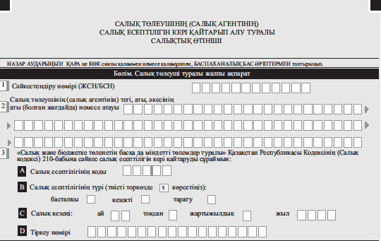

  - Бұдан әрі, «3» бөлімінде қайтарып алынатын салық есептілігінің мәліметтері толтырылады.
- «А» ұяшығында салық есептілігінің кодын таңдау қажет;
- «В» ұяшығында салық есептілігінің түрін таңдау қажет;
- «С» ұяшығында салық кезеңін көрсету қажет;
- «D» торкөзінде салық есептілігінің тіркеу нөмірін көрсету қажет;

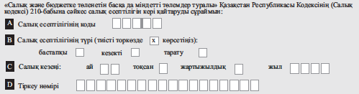

1.2 Егер сіз салық есептілігін алып тастау әдісімен кері қайтарып алсаңыз, онда «4» және (немесе) «5» бөлімдерінде кері қайтарып алу себебін атап өту қажет. Егер сіз салық есептілігін өзгерту әдісімен кері қайтарып алсаңыз, онда «6» бөлімінде кері қайтарып алу себебін атап өту қажет.
  - Егер сіз қайтарып алуды жою әдісімен жүргізсеңіз, онда «4» бөлімінде салық есептілігін кері қайтарып алу себебін көрсету қажет;

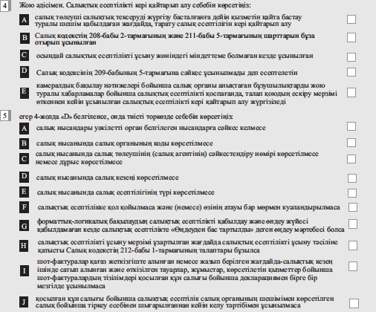

  - Егер «4» бөлімінде «D» белгіленген болса, онда «5» бөлімінде салық есептілігін кері қайтарып алудың тиісті себебін атап өту қажет;

  - Егер сіз өзгерту әдісімен кері қайтарып алсаңыз, онда «6» бөлімінде салық есептілігін кері қайтарып алу себебін көрсету қажет;

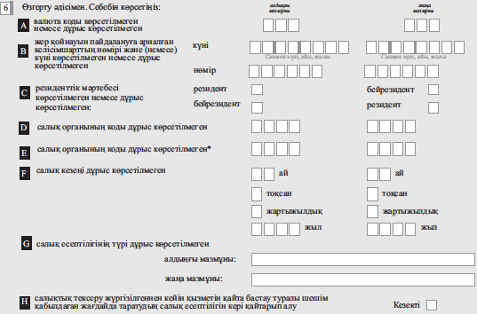
  - Осы нысан жіберілетін мемлекеттік кірістер органының кодын анықтамалықтан қолмен таңдау қажет;

Тиісті құжаттарды МКБ ЖБО арқылы қабылдаған кезде қызметкердің белгісі бар салықтық өтініштің екінші данасы беріледі.
Тиісті құжаттарды ХҚКО арқылы қабылдаған кезде тиісті құжаттардың қабылданғаны туралы қолхат беріледі. ХҚО қызметкері құжаттарды қабылдайды, тексереді және көрсетілетін қызметті берушіге курьерлік байланыс арқылы жібереді.
Мемлекеттік қызметті көрсету мерзімі – 1 жұмыс күні (ХҚО арқылы қағаз жеткізгіште берген кезде өтініштер мен құжаттарды қабылдау күні мемлекеттік қызмет көрсету мерзіміне кірмейді).

Мемлекеттік қызмет көрсету нәтижесі:
- уәкілетті органның интернет-ресурсында жарияланған салық есептілігін кері қайтарып алу туралы мәліметтер;
- Мемлекеттік қызмет көрсетуден бас тарту туралы уәжделген жауап.

2 бөлім: Егер Сіз қызметті электронды тәсілмен алғыңыз келсе, үйден шықпай-ақ, «электрондық Үкімет» порталын қолдана аласыз, ол үшін Сізге:
  - www.egov.kz адресі бойынша өту;
  - Жоғарғы оң бұрышта «Кіру» пернесін басу;
  - Келесі тәсілдердің бірін пайдаланып, авторландыру (логин/жасырын сөз, Электронды-цифрлық қолтаңба, сим-картада Электронды-цифрлық қолтаңба, Біржолғы жасырын сөз, Digital-ID, QR-код) қажет.

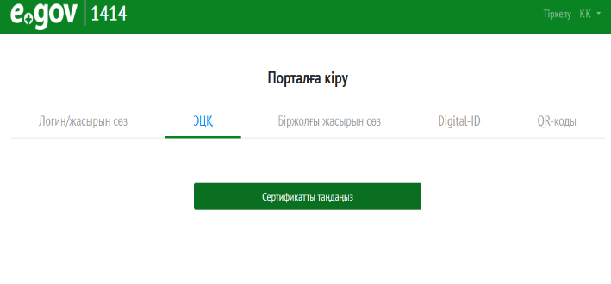
2.4 Авторландырудан кейін Сізге қажет мемлекеттік қызметті екі тәсілдің біреуімен табу керек:
1-ші тәсіл: «Азаматтарға» қосымшасына өтіп, одан кейін «Кеден және салықтар» пернесін басу керек, одан кейін «Салық салу» пернесін басып, мемлекеттік қызметтердің шыққан тізімінде «Салықтық есептілікті керi қайтарып алу» таңдау керек;

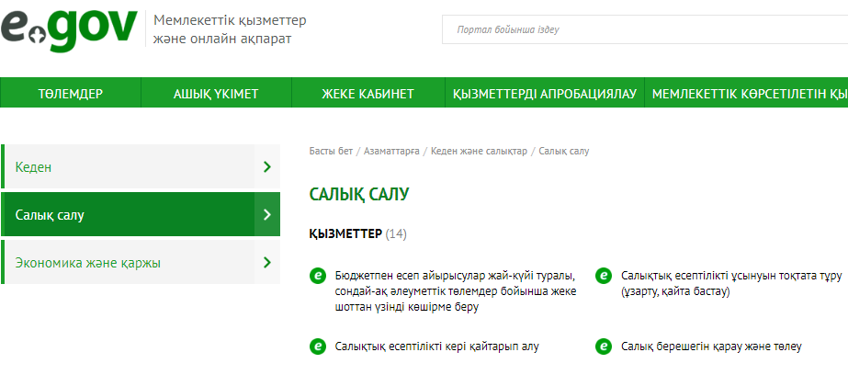

2-ші тәсіл: экранның жоғарғы жағында «Портал бойынша іздеу» жолында «Салықтық есептілікті керi қайтарып алу» мәтінін теру керек.

  - Өзіңізге қажетті қызметті таңдағаннан кейін «Онлайн сұрау» батырмасын басу қажет.

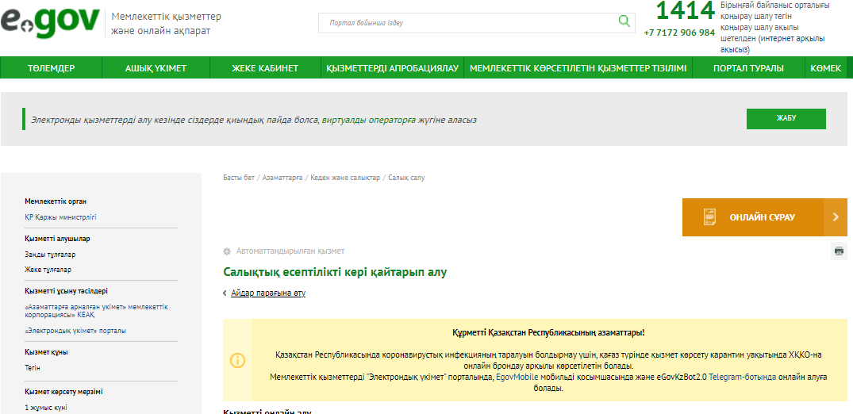

  - Сіздің алдыңызда өтініш бланкісі ашылады, онда әдепкі бойынша Т.А.Ә. және ЖСН автоматты түрде толтырылады. Содан кейін қайтарып алынатын салық есебінің кодын көрсетіңіз.

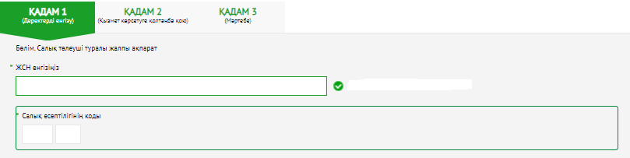

  - Бұдан әрі қайтарып алынатын салық есептілігінің түрі (бастапқы, кезекті, тарату) белгіленеді.

2.8 Бұдан әрі қайтарып алынатын салық есептілігінің салық кезеңі (ай, тоқсан, жартыжылдық, жыл) толтырылады. Содан кейін салық есептілігінің тіркеу нөмірі (салық есептілігін қабылдау/қабылдамау туралы хабарламадан көрсетіледі).
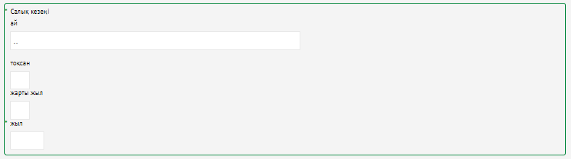

  - Бұдан әрі қайтарып алынатын салық есептілігі туралы ақпарат толтырылады.

  - Егер сіз жою әдісімен кері қайтарып алсаңыз, қайтарып алынатын салық есептілігінің тиісті себебін атап өту қажет.

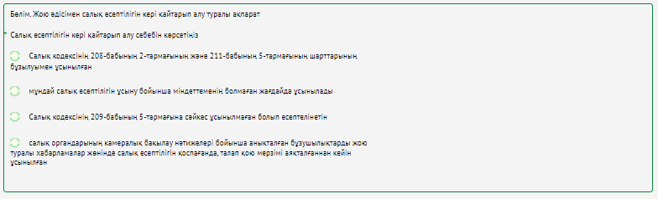

  - Егер сіз өзгерту әдісімен кері қайтарып алсаңыз, кері қайтарып алынатын салық есептілігінің тиісті себебін атап өту қажет.

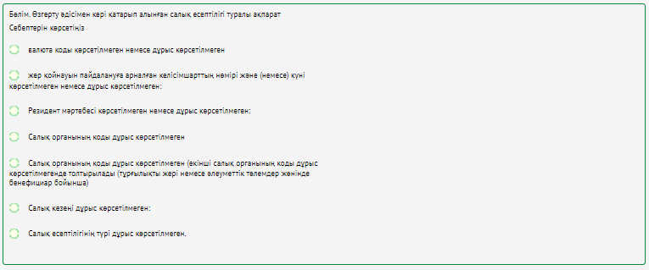

  - Осы нысан жіберілетін мемлекеттік кірістер органының кодын анықтамалықтан қолмен таңдау қажет;

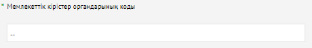

  - Өтініш нысанын толтырғаннан кейін «Сұрау салуды жіберу» пернесін басып, өзінің Электронды-цифрлық қолтаңба кілтімен қол қою керек;

  - Содан соң, осы сайттан шықпай-ақ жеке кабинетке өтіп, «Қызметтер алу тарихы» бөлімінде Сіздің өтініміңіздің өңделуі туралы хабарламамен танысуға болады.
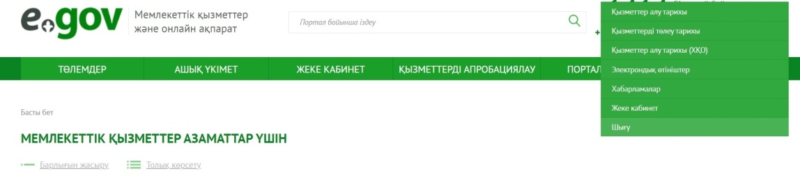

  - Осы қызметті көрсету нәтижесі бірнеше минут ішінде түседі.

Құттықтаймыз! Сіз салық есептілігін сәтті қайтарып алдыңыз!
Мемлекеттік қызметті көрсету мерзімі 1 (бір) жұмыс күні ішінде

Берілген өтініштің мәртебесін Жеке кабинетте «Менің өтініштерім» бөлімінде қадағалауға болады.

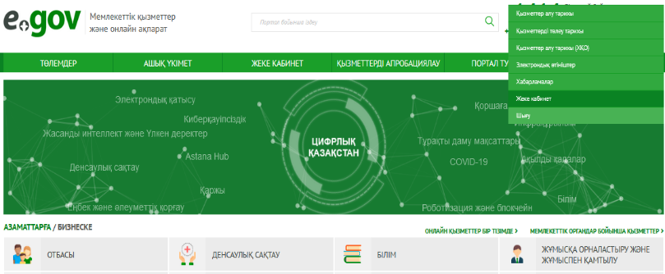

Бұл мемлекеттік қызметті алу бойынша сұрақтар туындаған жағдайда, Сіз «1414» телефоны бойынша МКК Call-орталығына хабарласа аласыз, одан кейін қызметті қазақ тілінде алғыңыз келсе «1» санын басыңыз, егер орыс тілінде алғыңыз келсе, «2» санын басыңыз. Одан кейін, мемлекеттік қызмет бойынша кеңес алғыңыз келсе, «1» санын басыңыз, егер де Сіз салық салу бойынша кеңес алғыңыз келсе, «3» санын басыңыз.

